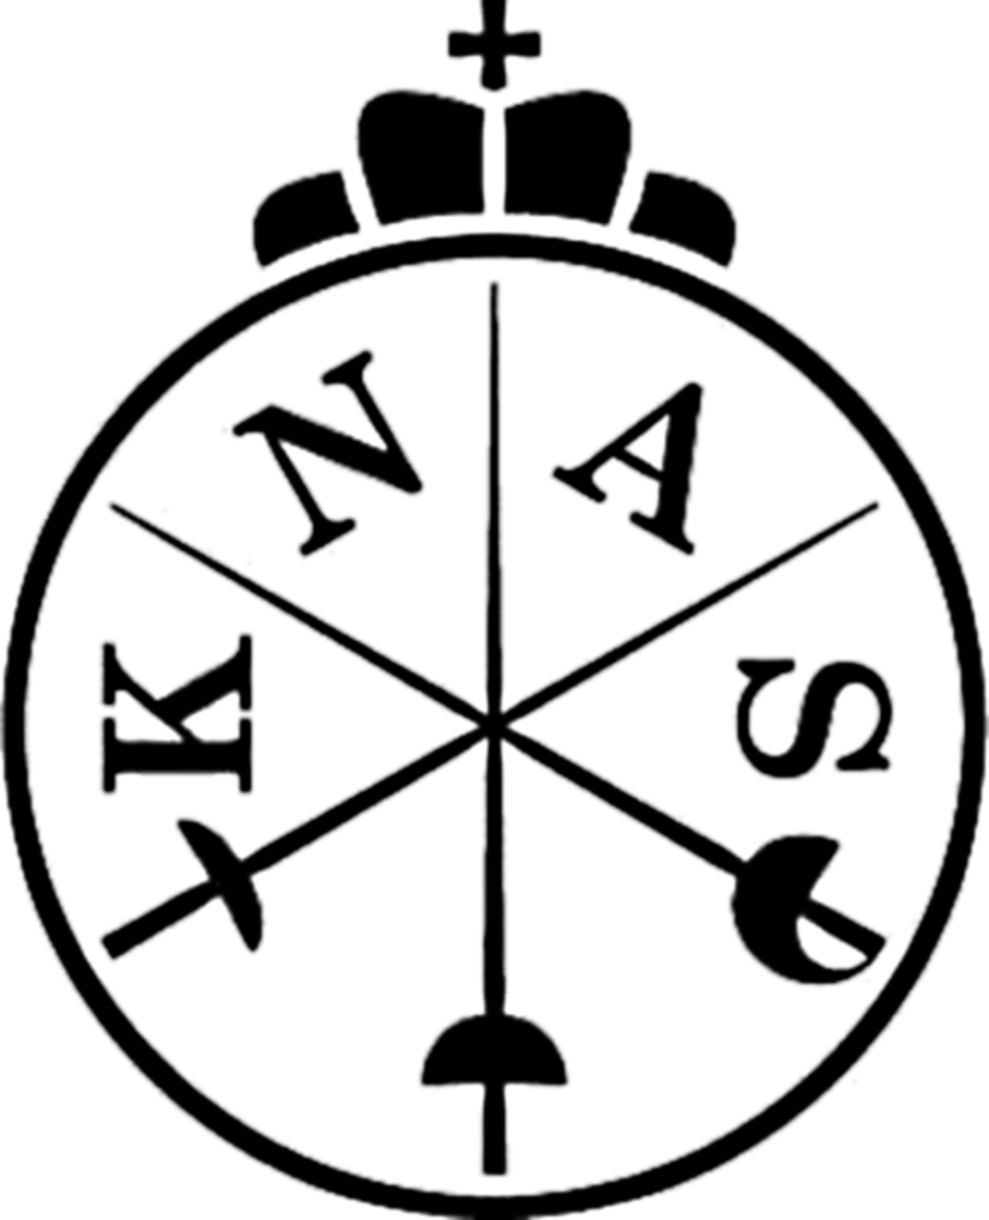

Beste schermer,

Bij deze nodig ik je van harte uit om deel te nemen aan de nationale trainingsstage van de selectie Degen (DBT). De stage is toegankelijk op uitnodiging van het DBT.

Locatie
Zaterdag: Gymzaal van Olympus College ( bij de Rijnhal), Olympus 11 6832EL te Arnhem.
Zondag: Sporthal: Huissensestraat 287 6833JK te Arnhem

Zaterdag 21 maart |  | Zondag 22 maart
09:30 – 10:00 Inloop |  | 09:30 – 10:00 Inloop
10:00 - 12:30 Training |  | 10:00 - 12:30 Training
12:30 - 13:30 Lunch |  | 12:30 - 13:30 Lunch
13:30 - 16:30 Training |  | 13:30 - 16:30 Training

Inloop is vanaf 09:30u.tot 10:00u.
Graag KNAS trainingspak aan (als je dat hebt) en geschikte sportkleding voor de warming-up. Voor de schermtrainingen is wedstrijdkleding vereist.

Kosten
Deelname bedraagt €50,-. Voor sparring partners is het ook mogelijk om 1 dag te komen. Kosten zijn dan €25,-
Dit bedrag graag overmaken vóór 16 maart op rekeningnummer NL21 INGB 0680 3119 55 ten name van de Koninklijke Algemene Nederlandse Schermbond onder vermelding van Trainingsstage DBT Maart 2020 Arnhem, naam schermer.

Lunch
Er is voor elke schermer lunch geregeld.

Aanmelden
Indien je deel wilt nemen aan de stage, meld je dan vóór 16 maart 2020 aan via Topsportcoordinator@knas.nl.

De data van de komende DBT stages en andere info over het DBT zijn te vinden op de site van de KNAS. https://www.knas.nl/node/3282

Met vriendelijke groet,

Sonja Tol
Coördinator Topsport
Koninklijke Nederlandse Algemene Schermbond

